出國報告(出國類別：國際會議)

參加2015 Financial Management Association International 國際會議

服務機關：國立政治大學財務管理學系
姓名職稱：周冠男教授
出國地點：義大利
出國期間：2015年6月09日—2015年6月14日
摘要
FMA European Conference國際性學術會議邀請各界學者參與，針對財務金融等相關議題進行深入研討及意見交流。本人參與此次國際會議之論文題目為「Investor Sentiment and Price Discovery: Evidence from the Pricing Dynamics between the Futures and Spot Markets」希望透過與財務相關領域之研究學者進行學術交流，對撰寫之論文有更進一步的啟發。
本次研討會共包含多個不同領域的主題，例如:行為財務、公司財務、投資、衍生性金融商品及其他金融之相關議題，共包含92場演講內容在內。本次個人上台報告與Abol Jalilvand同場，Abol Jalilvand主要研究公司債務策略，討論過程中了解不同學者對於不同面向的觀點，收益良多。

目錄
目的4
過程4
報告內容與會議細節5
心得與建議6
附錄7

會議報告人：周冠男教授
政治大學財務金管理學系
參與國際會議出國報告

- 目的
FMA European Conference，為每年舉辦一次的國際性之學術會議，邀請各界學者針對財務金融等相關議題進行深入研討及意見交流，為目前公司財務、投資、行為財務、衍生性金融商品相關領域極為專業之學術研討會，參與此次研討會之人士包含國際上許多財務金融領域之著名學者。而本屆2015 FMA European Conference國際會議，主要由CA' Foscari大學舉辦。本次參與此次國際會議，論文題目為「Investor Sentiment and Price Discovery: Evidence from the Pricing Dynamics between the Futures and Spot Markets」。參加此會議之主要目的為希望與國際上從事與專精於行為財務相關領域之研究學者進行學術交流，期許對撰寫之論文有更進一步的啟發。

- 過程
這次大會由Mark Kritzman, Chirag Patel為本次會議揭開序幕，並邀請了國際上研究財務金融相關領域之傑出學者進行論文發表與進行深入演說。本次研討會共包含多個不同領域的主題，例如:行為財務、公司財務、投資、衍生性金融商品及其他金融之相關議題，共包含92場演講內容在內，本次會議來自除了臺灣，亦有許多美國、英國...等之學術先進，對於提升臺灣的名聲及加強與國際學者交流是有正面影響的。大會進行過程中，來自各國的學者專家共聚一堂，討論相當熱絡。筆者發表之論文內容，在會中受到許多學者之興趣，並針對其內容深入探討。

- 報告內容與會議細節
本次個人上台報告「Investor Sentiment and Price Discovery: Evidence from the Pricing Dynamics between the Futures and Spot Markets」之文章。以研究期貨市場和現貨市場，對於投資人情緒與股票價格變動影響的關係。該研究指出投資人情緒對於期貨與現貨市場的買賣交易有正向影響關係，而這些期貨與現貨市場包含高風險的套利關係與交易成本。我們透過檢視價格在期貨市場和現貨市場的變動分析中，觀察出高情緒與低情緒的變動，研究顯示，交易者在比較高的投資情緒期間，顯示出投資人為了避免讓自己的期貨市場投資暴露在較高的交易風險，對於投資槓桿的舉債原理有較低的意願，藉此以減少期貨市場佔有引導資訊的角色，而這些發現提供了有力的證據證明有限套利理論。

同場之Chairperson為Abol Jalilvand，目前任職於美國伊利諾伊州的芝加哥洛約拉大學，他在世界各地學術界已經有累積30年的服務經驗，主要研究公司債務策略、風險管理、主權債務、債務重組以及債務治理等等。與Abol Jalilvand同場討論期貨與現貨市場的概念，帶來更多新穎的想法，更了解不同學者對於不同面向的觀點，收益良多。

- 心得與建議
本次國際會議針對各項財務相關議題進行研討，來自各國眾多專業之學術先進與會，顯見研究財務金融之領域在國際上佔有舉足輕重的影響力，且受到極大的重視。參與此次研討會後，與許多財務金融領域之著名學者進行深入交流，不但給予所發表的論文更多的延伸，亦獲得更多許多不同的見解，於未來，對行為財務領域之相關議題添加重要文獻極大的助益。

- 照片
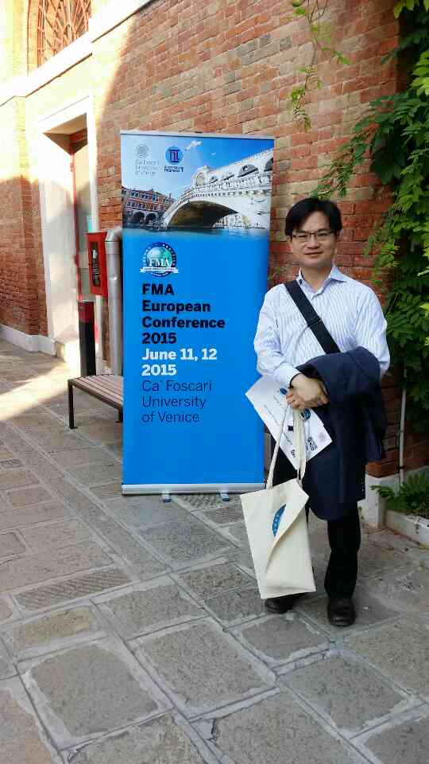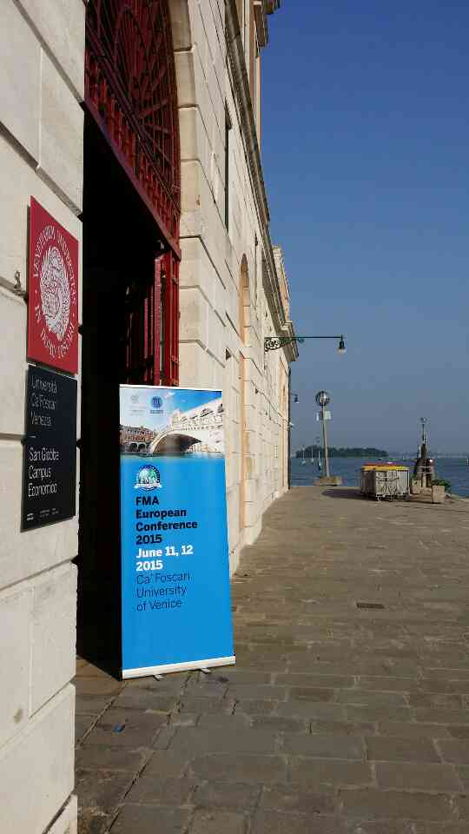

附錄一：研討會議程
